Représenter graphiquement
des inégalités
L’algèbre
Unité 2, Fiche 8a

Travaille avec un partenaire.
Résolvez chaque inégalité en utilisant la méthode de votre choix.
Représentez graphiquement chaque solution sur la droite numérique.
Montrez votre travail.
1. 3x + 4 > 37

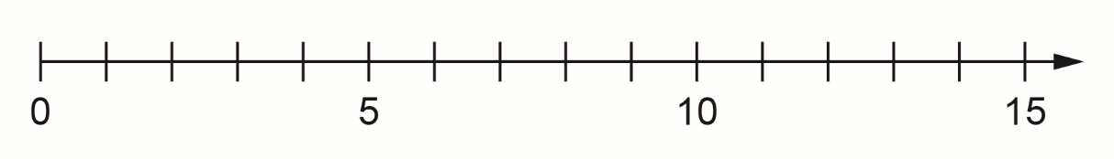
2. 17 ≥ 3p – 4

3. 23 – 5 < 7m – 5m

Représenter graphiquement
des inégalités (suite)

L’algèbre
Unité 2, Fiche 8b

4. n + 3n – 6 ≥ 42

5. 17 – 2s ≤ 3s + 2

